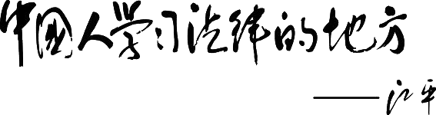

请扫描以下二维码，下载安装APP使用手机、平板学习。
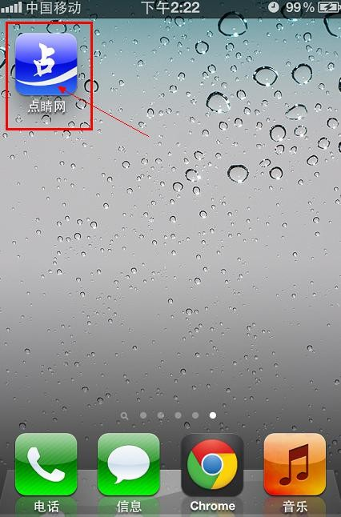

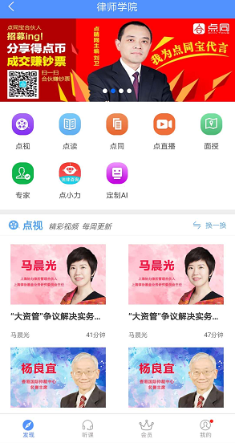
点击点睛图标，默认进入律师学院。点击左上角“<”，可切换学院。
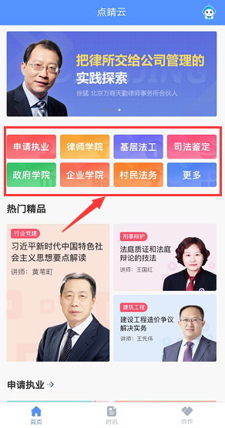

请点击“听课”，输入账号密码，点击“登录”。再点击
“点视”。（用户听课账号为：执业证号（新增账号为手机号），
初始密码：888888。请登录后及时修改密码，以防他人冒用。）
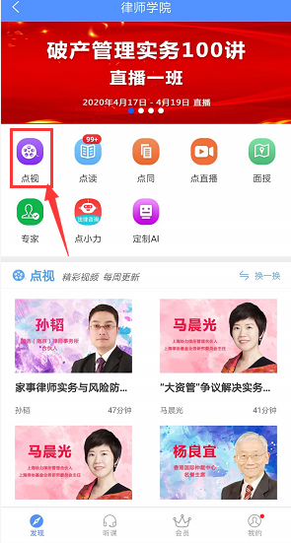
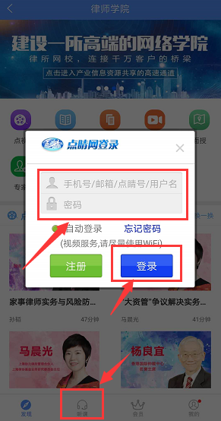

点击中部“点视”，选择课程，点击左下角“＊＊＊点币”。

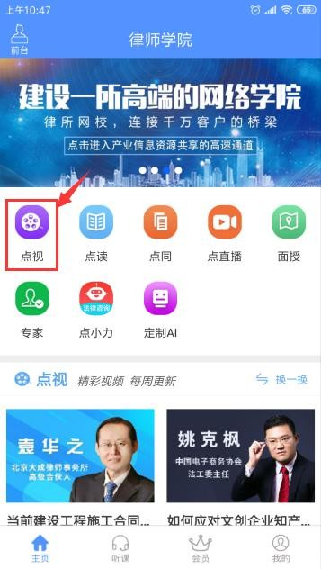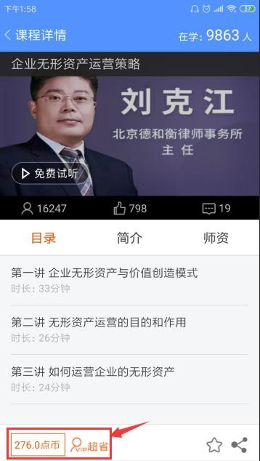

点击“选课”，再选择“去选课”或“去听课”。

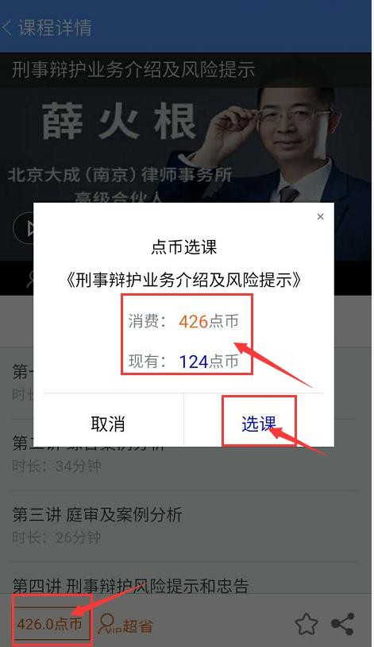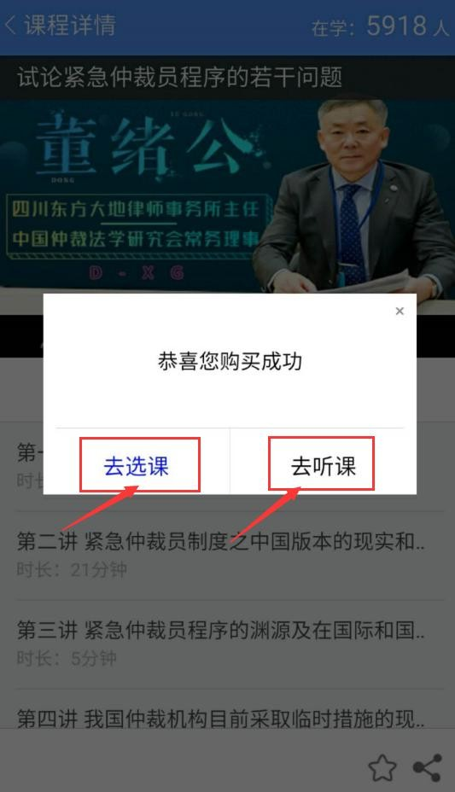

第六步：选择课程

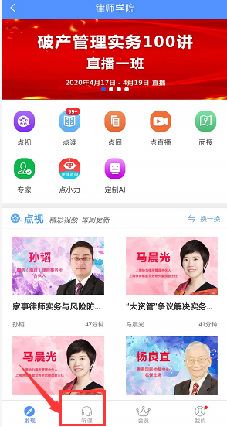
点击下方“听课”，再选择要学习的课程，点击课程名称开始听课。
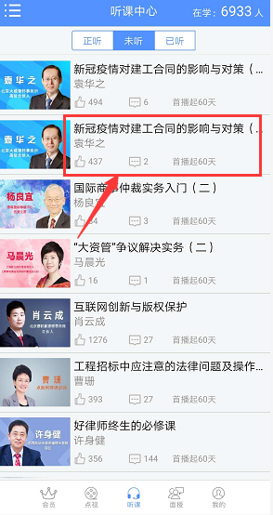

第七步：在线听课

系统默认打开为视频,任意点击老师图片，出现小三角或小耳机，耳机和小三角可在音频和视频间切换。
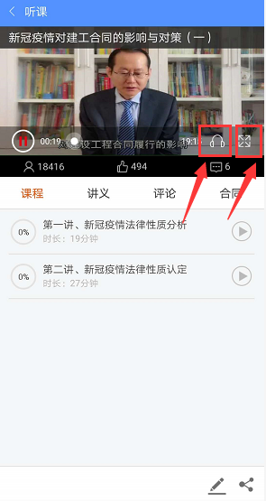
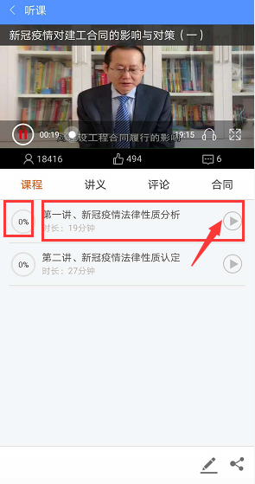

课程自点播之日起60天内无限次学习，超出需要续期学习的课程，点击“续期”，“确定续期”。
第八步：续期学习
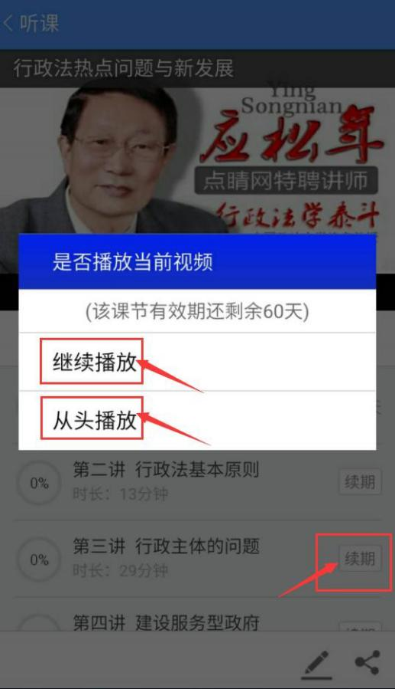
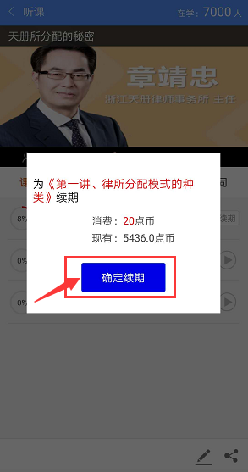

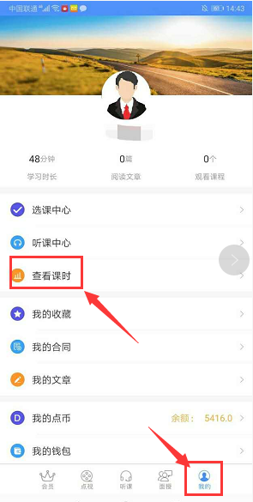
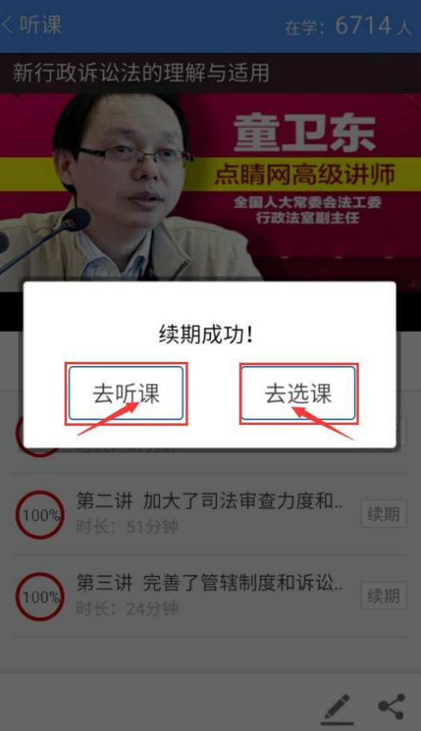
续期成功，可以选择“去听课”或“去选课”。点击右下方“我的”，再点击左侧“查看课时” 。
第九步：进度查看

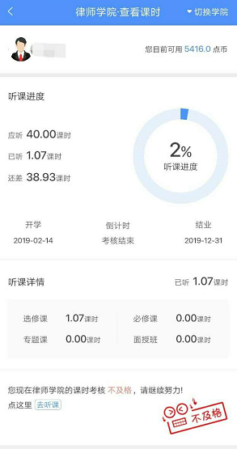
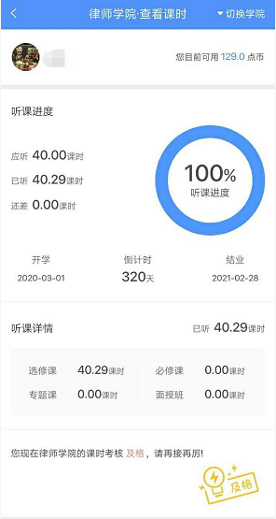
学员听课统计结果，如下图。
第十步：统计结果

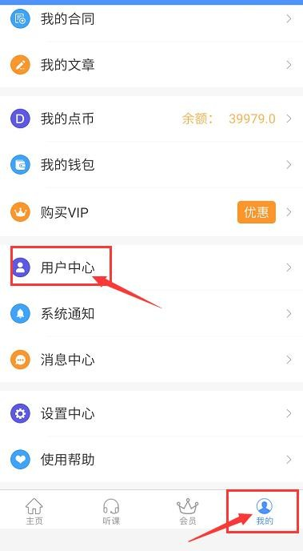点击右下角“我的” ，选择“用户中心”，再点击下方“点睛密码” ，进行密码修改。
第十一步：修改密码
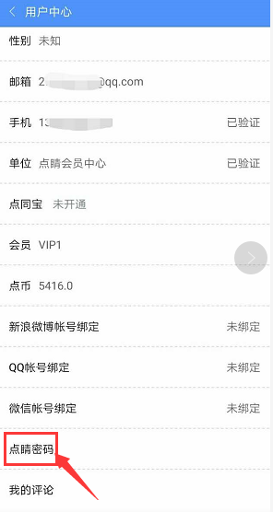

点击右下角“我的” ，再点击下方“用户中心” ，可绑定微博、QQ、微信账号登录点睛网。
第十二步：完善信息
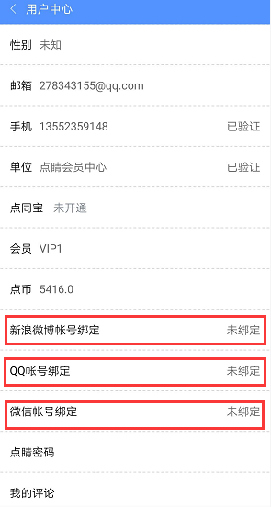

第一步 登录①（协会官网）
- 打开浏览器，输入协会官网http://www.fzlawyers.net/，
在网站首页右侧找到“福州网络律师学院”。
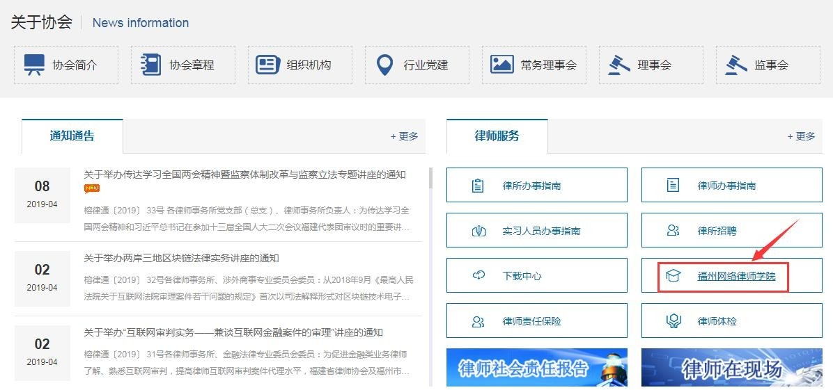

- 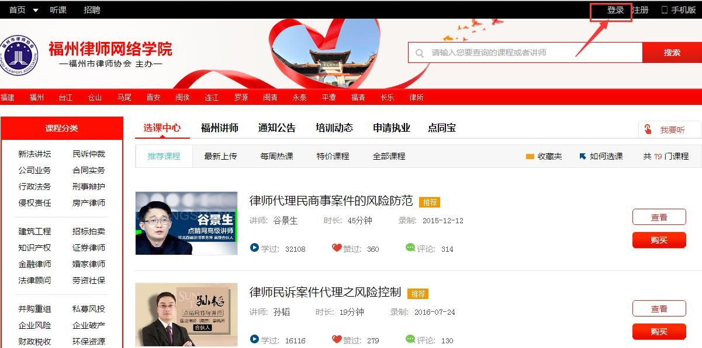打开福州律师网络学院，点击右上角“登录”。输入账号密码登录个人学习平台。
第一步 登录②（协会官网 ）

- 打开浏览器，输入www.zfwx.com进入学员学院主页， 点击右上角“登录”。
第一步 登录（点睛官网）
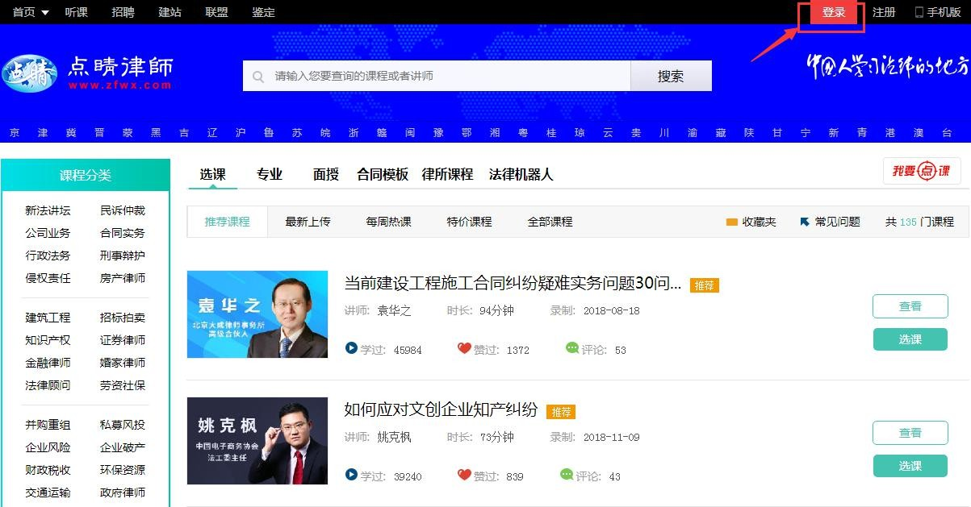

第二步：选课中心
  - 学员登录，点击网站左侧“选课中心”。点击课程之
后“查看”详情。
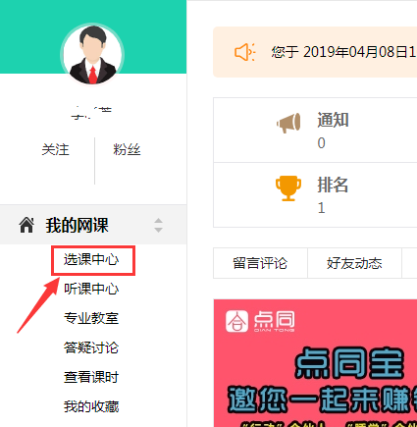
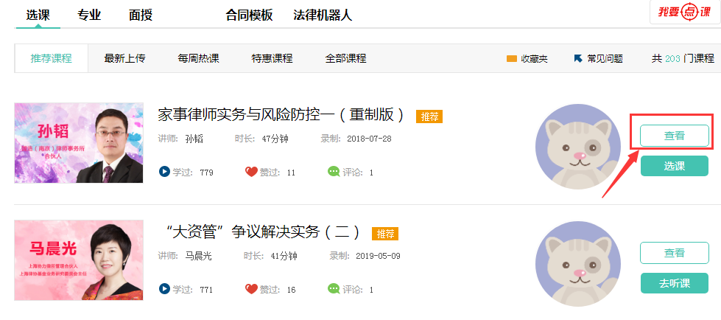

第三步：查看详情
  - 可试听，查看课程时长、上传时间、学习人数、点赞
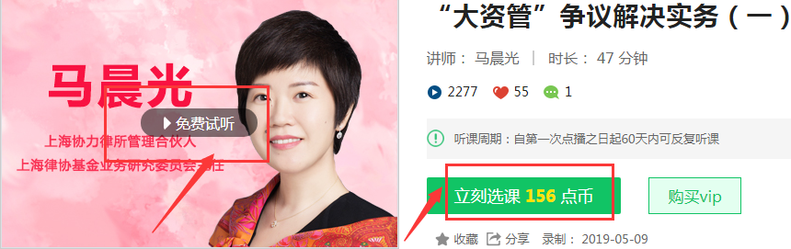
人数、课程介绍、师资简介、课程目录等，并可发表评论。

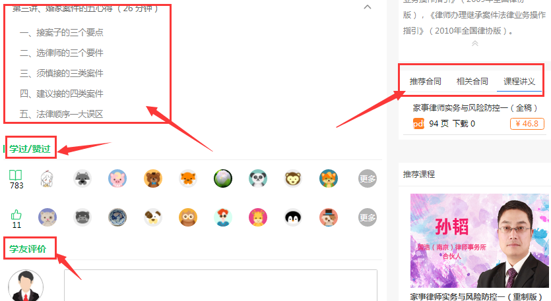

    - 在课程之后点击“选课”，再次点击“确定选课”。
第四步：选择课程
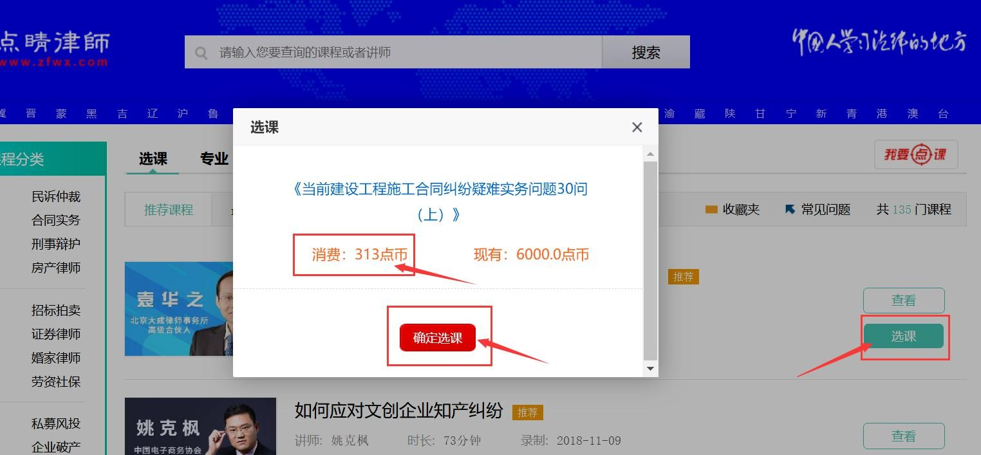

第五步：选课成功
  - 支付相应点币，选课成功，可继续“去选课”。或
“去听课”。点币不足系统会提示支付费用。
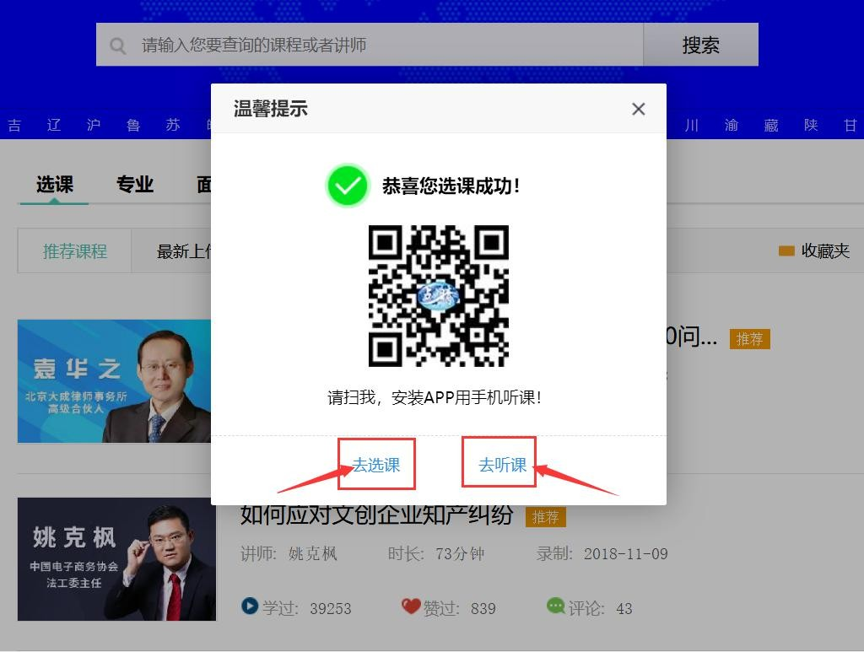

第六步：在线学习
  - 在线学习页面，点击左上角“返回课程列表”可查看所
有已购买课程；右则可查看目录、师资、做笔记；

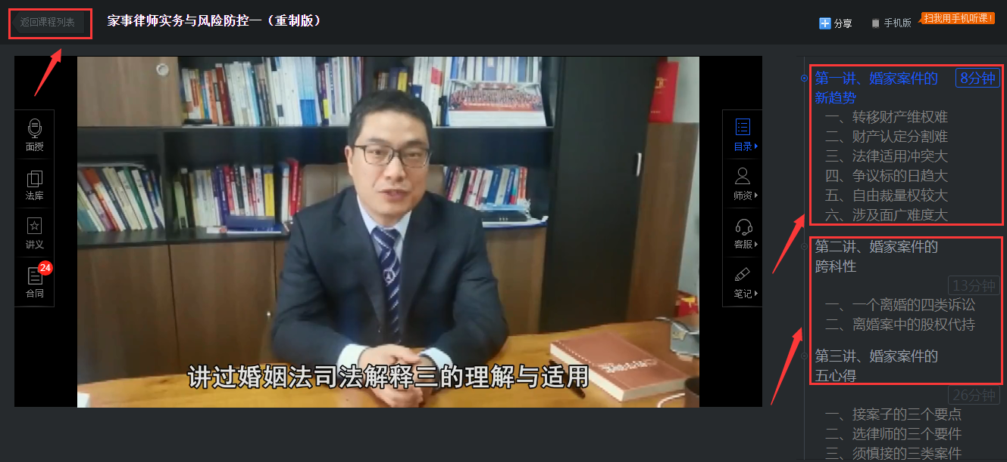

第七步：续期学习
  - 点击课程名称，系统提示是否接着学习，点击“确定”
可继续学习，点击取消，重新开始学习本课程。重新学习之前已学习课程不再记录课时。

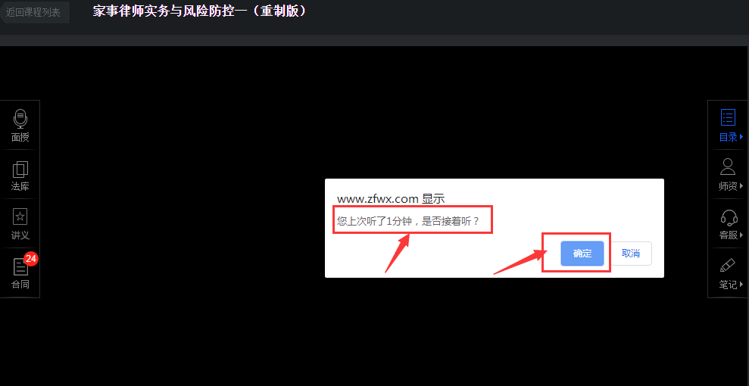

    - 学员登录到听课中心页面，点击网页左侧“查看课时”。系统显示已学习课时，是否合格等信息。
第八步：进度查看

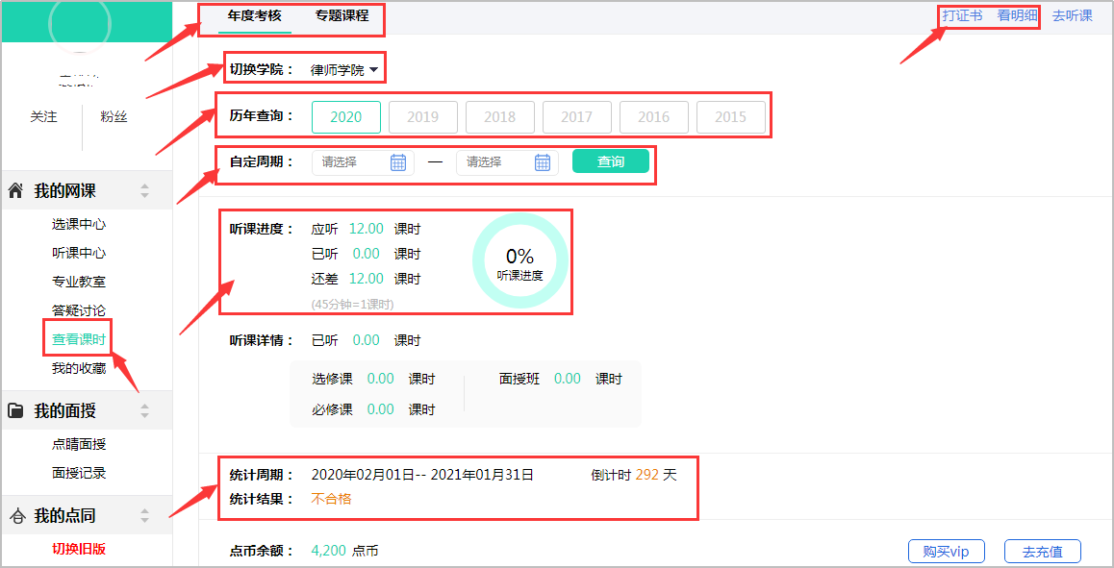

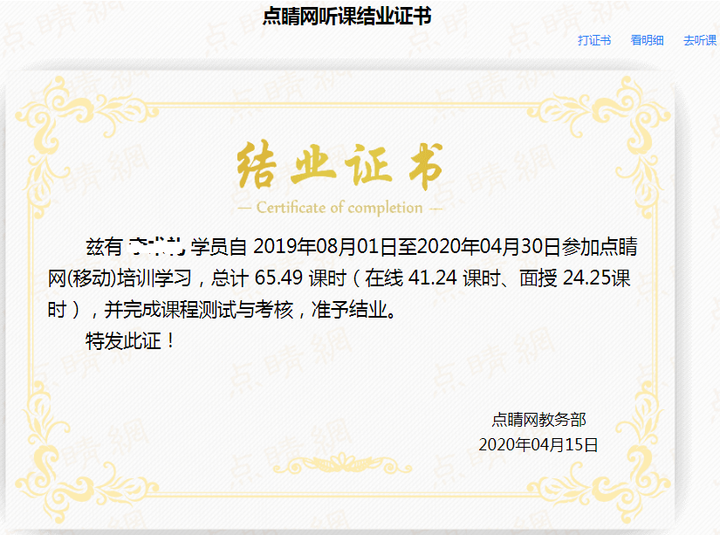
    - 请根据需求查看并打印结业证书，点击“打证书”。
第九步：打印结业证书

    - 根据需求查看并打印听课明细，打印请点击“打明细”。
第十步：打印听课明细
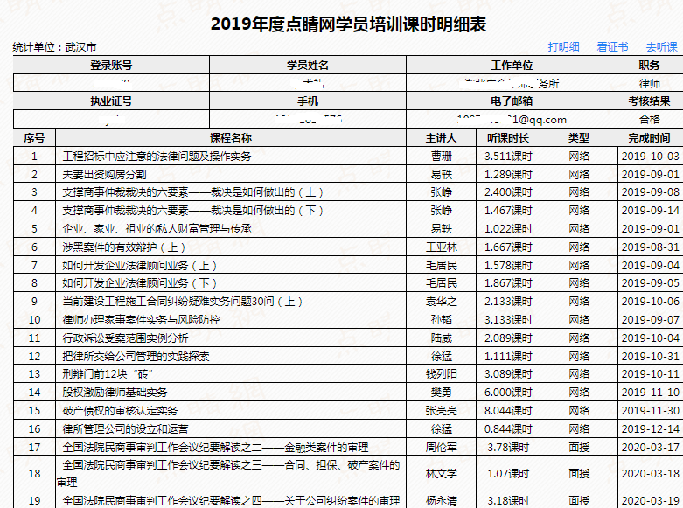

第十一步：新增转所注销

律所将本所已缴纳会员费的新增、转所的执业律师及已注销的
执业律师相关信息填入《点睛网（执业）律师新增、转所、
注销登记表》，已缴纳会员费的公职律师、公司律师或其所在
单位将相关信息填入《点睛网（两公）律师新增登记表》，
并将相应表格发至点睛网客服邮箱zhuce@zfwx.com，点睛网
工作人员收到名单核对后为大家注册开课或转所、注销。

第一步：修改密码
点击左上角“听课”或，在左下侧点击“修改密码”。输入旧新密码，点击“保存”。
，，
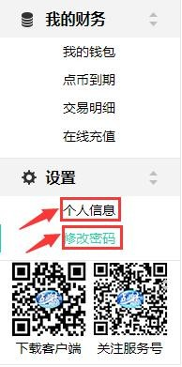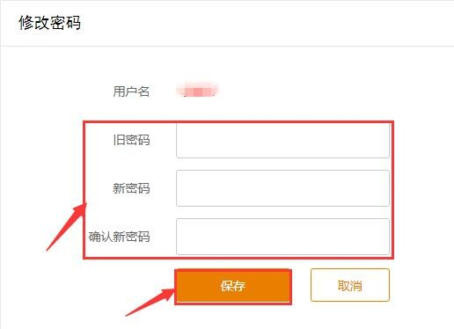

第二步：个人档案
如上操作点击“个人信息”，“点击修改头像”或点击“修改信息”。
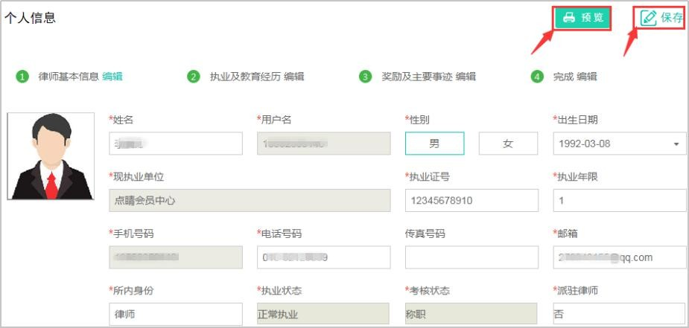
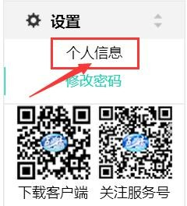

第三步：上传照片
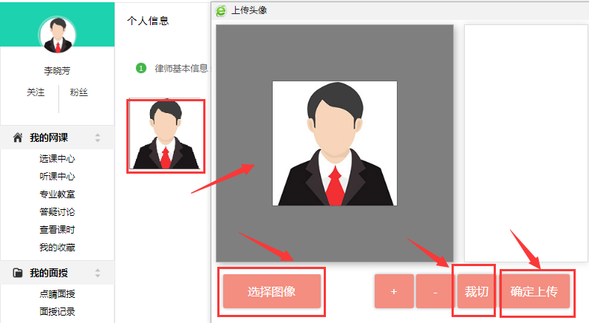
点击“选择图像”，点击“裁切”。最后“确定上传”即可。
，，

点睛网一个课程有多少个课时？
点睛网课程的课时不完全一致，根据课程内容来确定， 一般为4个课时以内，学员在选择课程时可以查看课
程后面的课时标示。

点睛网的一节课就是一个课时吗？
如果一节课是45分钟那就正好是一个课时；如果多于或少于45分钟，系统会自动计算课时。

哪些课程听完后会计入考核课时？
凡在协会要求学习时间范围内首次学习的课程（重复学习除外）均可记入考核课时。

重复听课是否累计课时？
重复听课不累计课时，系统只统计听课记录最高的一次课时。

是否可以下载听课？
只提供在线学习，无下载学习功能。。

- 手机号更换是否可以解绑原手号？ 可以，请与客服人员联系。

点睛网课程听课周期有多长？
课程自点播之日起60天内均可学习，超出时间续期可继续学习。

课程是否可快进或后退？
学员在该节课程听课进度达到100%之后，再听此课程可快进或后退。

学员听课时，反映“无课程无点币”的问题造成此情况的原因可能为：

- 进错学院。点睛网开设有八个学院，身份不同的学员登录到其他学院，则无法查看到所在学院的点币或课程。
- 登录错账号。协会或律所统一上报学员信息到点睛网注册开课，而学员个人可能又注册一账号，登录个人账号则无点币或课程。

移动客户端学习的课程在电脑端是否可以查看得到？
移动客户端和电脑端学习数据同步，可查看。

移动客户端与电脑端是否可以同步学习？
不可以，同一个账号只可在一台电脑、手机或平板电脑上登录习。一方登录，另一方自动退出。

为什么会出现无法登录学习情况？
原因有多种，第一，可能您输入账号或密码错误；第二，可能学习网站错误；第三，后台无您的账号，需要联系客服人员上报。

1.联系人：安园园
点睛联系方式
2.电 话：13552300481（微信同）
3.地 址：北京市海淀区学院南路38号智慧大厦502Ｂ
4.点睛网址：www.zfwx.com

THANK YOU .

